**PROYEK AKHIR**

**PROGRAM PEMBELAJARAN DAN PEMBANTU PEMBAGIAN HARTA WARIS DAN DATABASE SIMPANAN HARTA PADA BASH SHELL SEBAGAI MEDIA PENGENALAN HUKUM WARIS (FAROID) YANG BENAR**

**Muhammad Iqbal Hanif**

**NRP. 1210161020**

**Dosen Pembimbing:**

**Akuwan Saleh S.ST, M.T.**

**PROGRAM STUDI D4 TEKNIK TELEKOMUNIKASI DEPARTEMEN ELEKTRO**

**POLITEKNIK ELEKTRONIKA NEGERI SURABAYA SURABAYA**

**2017**

1. **TUJUAN**

Tujuan dari pembuatan project ini adalah:

1. Sebagai bentuk implementasi pemahaman mahasiswa dalam menguasai Bahasa pemrograman shell yang telah dipelajari.
2. Sebagai edukasi pengenalanan hukum pembagian harta waris yang benar
3. Sebagai syarat lulus mata kuliah workshop pemrograman shell
4. **DASAR TEORI**

Program yang kami kerjakan sebagai project akhir semester ini adalah Program Pembagian harta waris sebagai media pengenalan hokum waris (faroid) yang benar. Program pembagian harta waris ini adalah program yang memiliki 3 fitur utama. yaitu:

1. **Program pembantu pembagian harta waris**: Program ini dapat menghitung secara otomatis pembagian harta waris yang benar berdasarkan jumlah dan siapa saja dari anggota keluarga yang ditinggalkan oleh mayit.
2. **Program pembelajaran pembagian harta waris**: Program ini berisi tentang penjelasan singkat tentang teori hokum pembagian harta waris.
3. **Program Database simpanan harta:** yaitu program yang dapat membantu user untuk melakukan pendataan asset harta, baik pemasukan ataupun pengeluaran.

Ketiga fitur tersebut akan dibahas lebih detail pada pembahasan selanjutnya.

Adapun untuk tampilan awal dari program ini kita sajikan dalam bentuk menu utama yang ditampilkan dalam bentuk GUI Zenity seperti di bawah ini

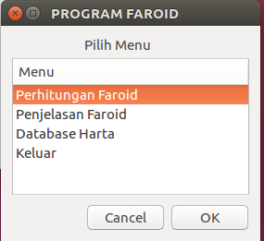

Untuk menampilkan GUI seperti diatas, seperti pada menu utama telah digunakan salah satu fasilitas dari zenity, yaitu fasilitas “--list" yang penerapannya menggunakan script:

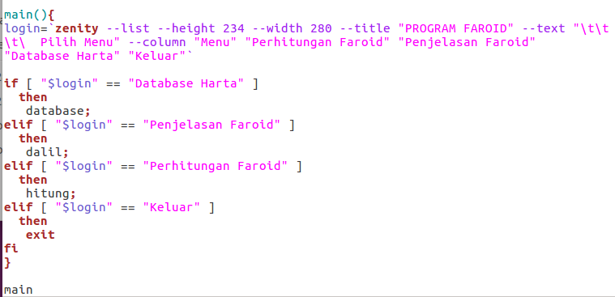

kemudian di lanjutkan dengan pengambilan keputusan penjelasan faroid mana yang akan ditampilkan dengan menggunakan fungsi “if elif else” dengan script:



Adapun untuk tiga fitur dari program faroid yang kami maksudkan ini, dapat di simak dalam pembahasan di bawah ini.

* 1. **Program Pembantu Pembagian Harta Waris**

Fitur ini adalah program yang membantu user melakukan perhitungan harta waris secara otomatis berdasarkan jumlah dan siapa saja dari anggota keluarga yang ditinggalkan oleh mayit.

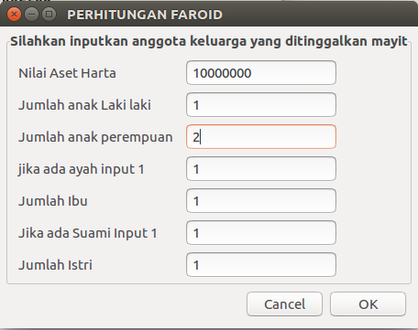

Program ini ditampilkan dalam bentuk GUI Zenity dari linux yang menerima inputan berapa nominal jumlah harta yang ditinggalkan, jumlah dan siapa saja anggota keluarga yang ditinggalkan.

Untuk menampilkan GUI yang dapat menerima multiple input seperti diatas. Digunakan gui zenity form dengan syntak

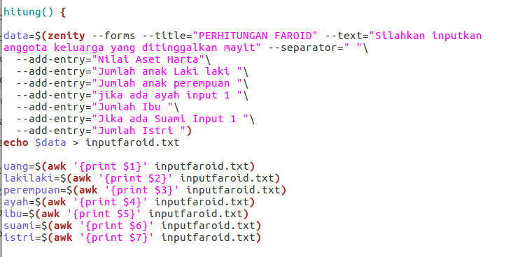

Kemudian inputan di masukkan ke dalam file “inputfaroid.txt” kemudian dilakukan fetching pada tiap tiap input untuk dimasukkan kedalam variable dengan menggunakan fungsi “awk”. Adapun sintaknya seperti ini. 

Setelah dilakukan input seperti diatas. Maka program akan dapat melakukan perhitungan secara otomatis berapa bagian yang didapatkan oleh setiap keluarga.

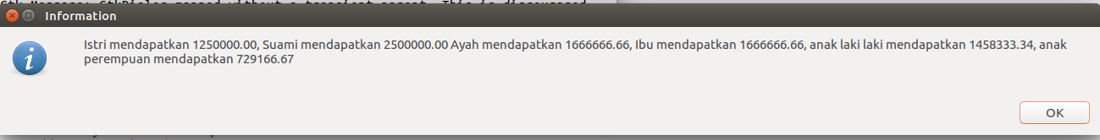

Selain ditampilkan hasil program dalam GUI zenity, ditampilkan pula penjelasan faroid yang digunakan dalam console

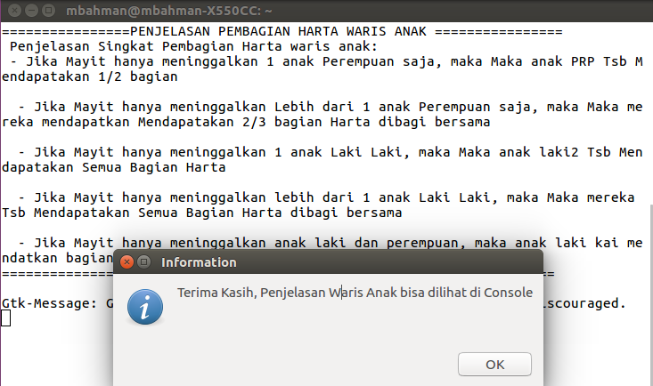

Adapun algoritma program yang diterapkan dalam program yaitu menggunakan “if elif else” untuk menyesuaikan perhitungan dengan hukum faroid yang benar.

Sintak yang digunakan adalah

***if [ kondisi ];***

***then***

*perintah1;*

***elif [ kondisi2 ];***

***then***

*perintah2;*

***else***

*alternatif_perintah;*

***fi***

Adapun untuk bentuk penerapannya dapat dilihat pada script program di bawah ini.

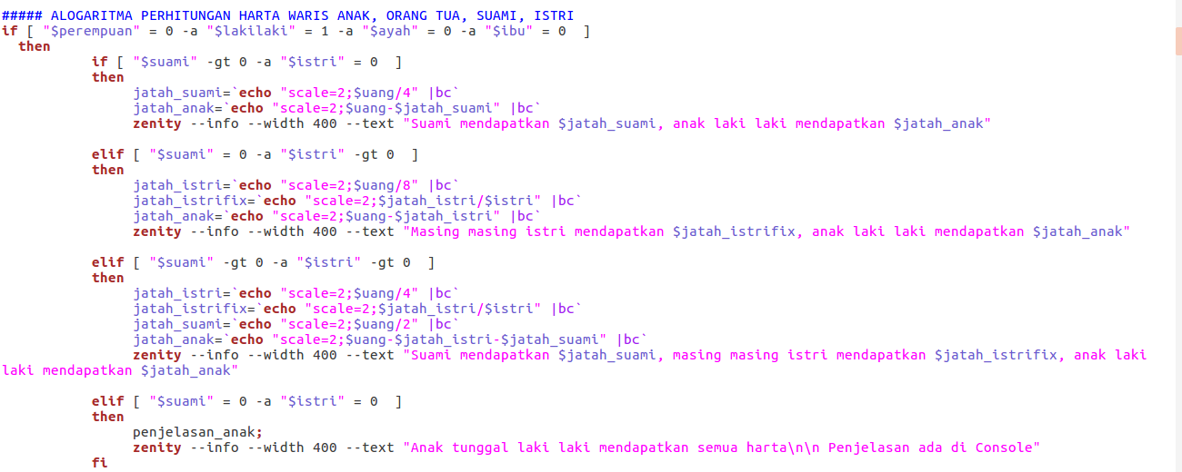

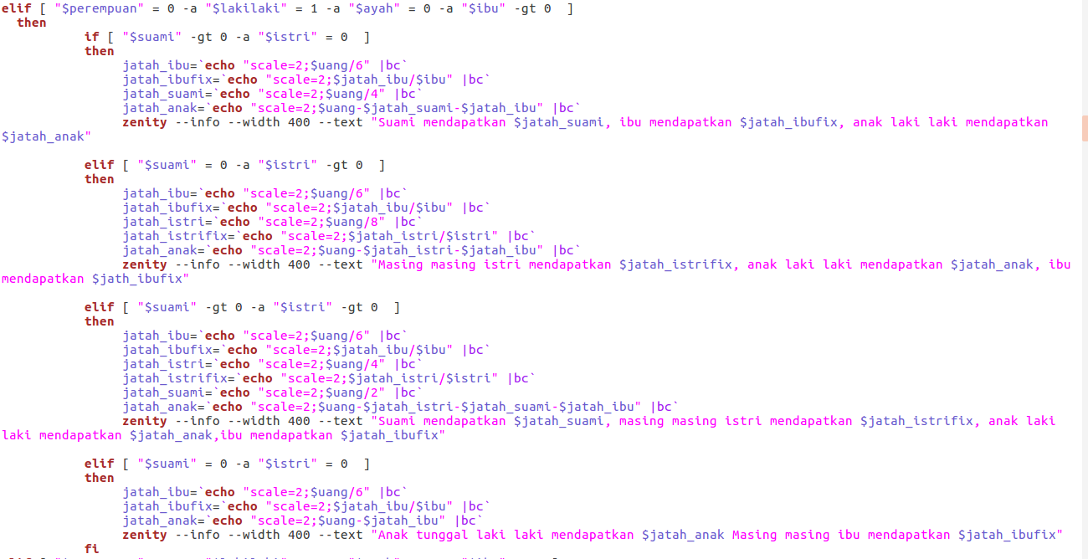

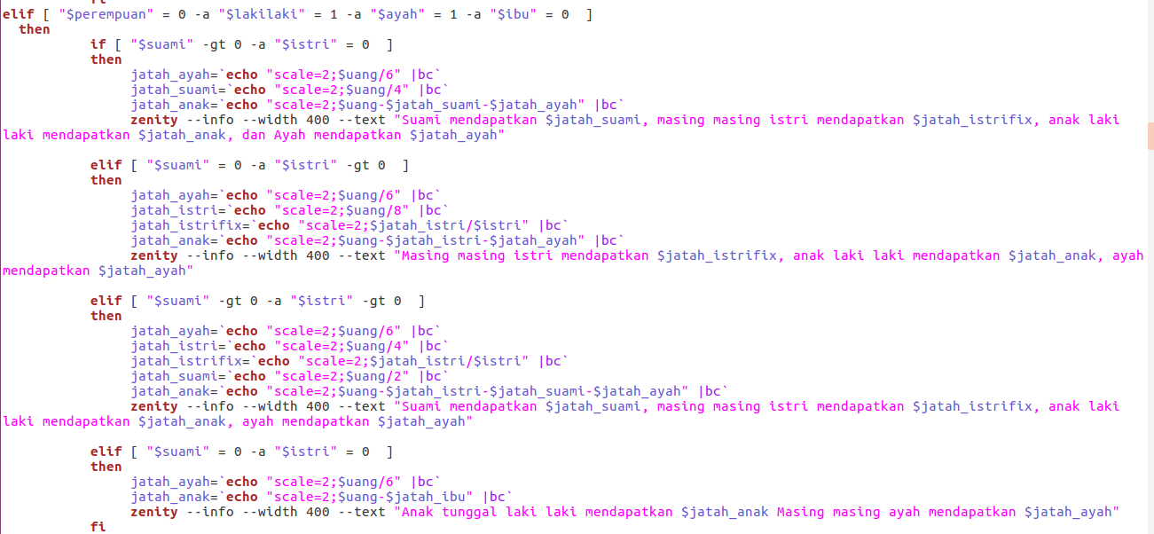

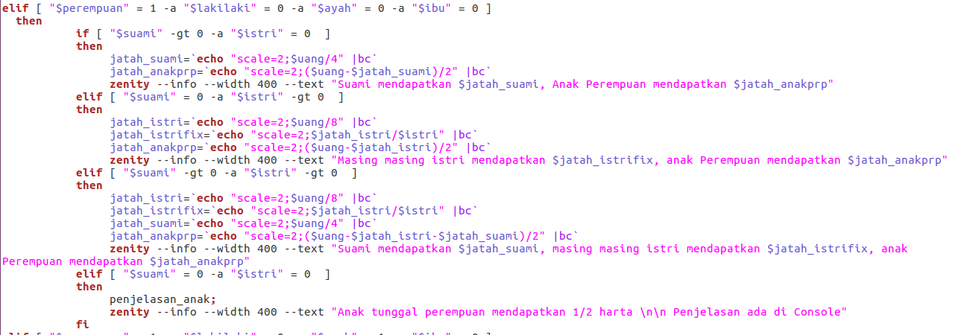

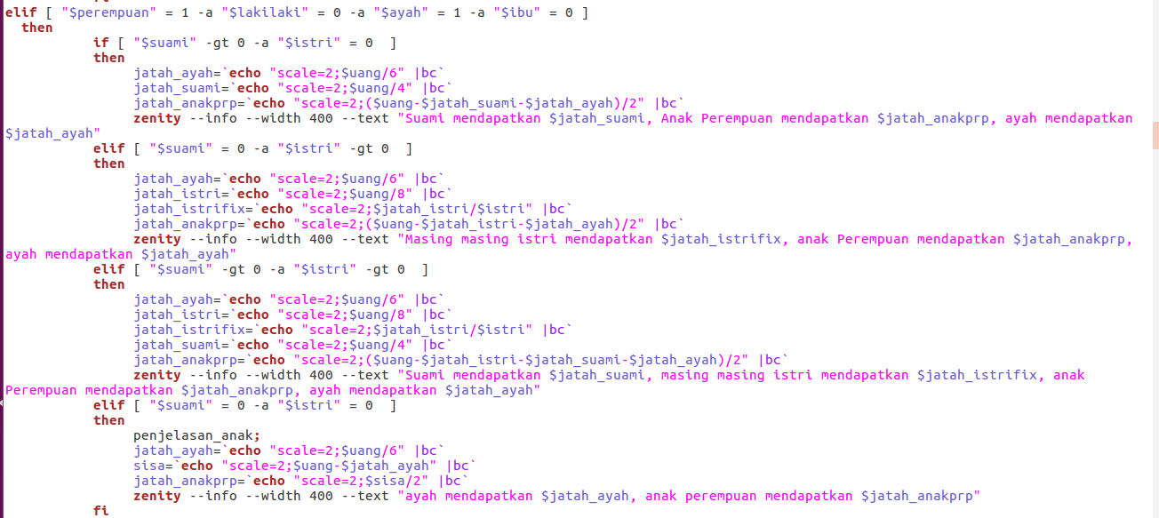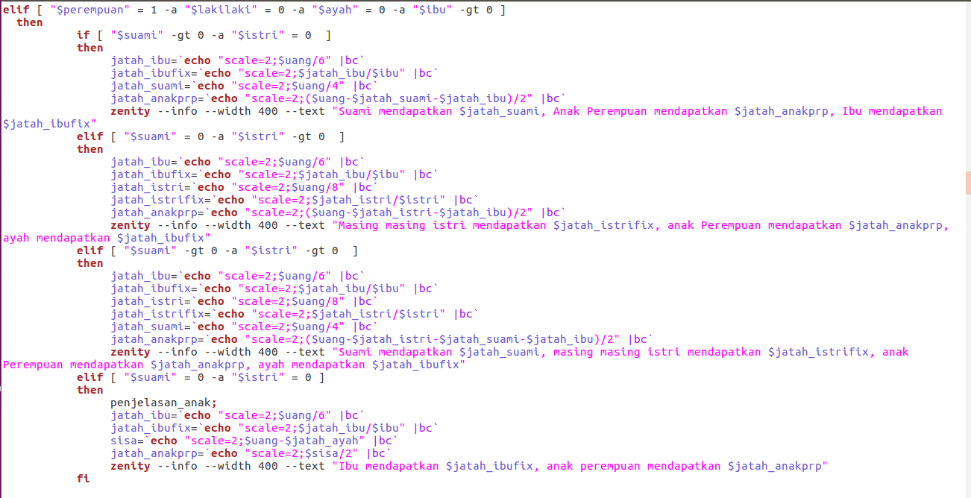

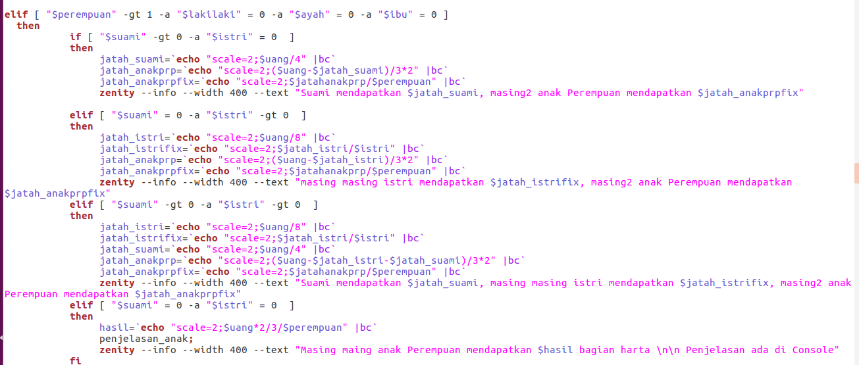

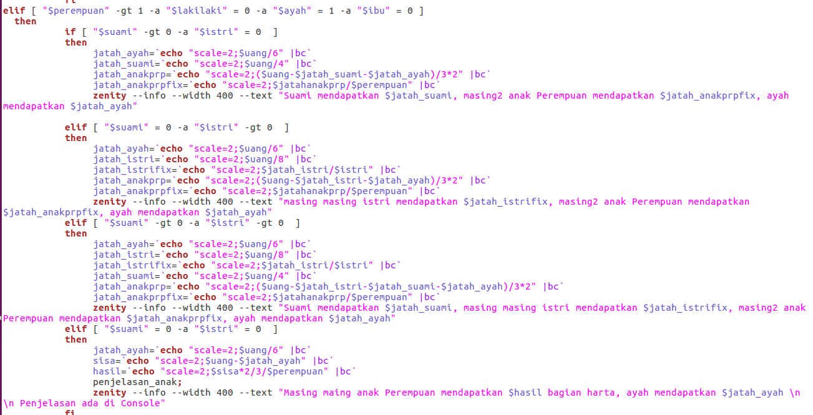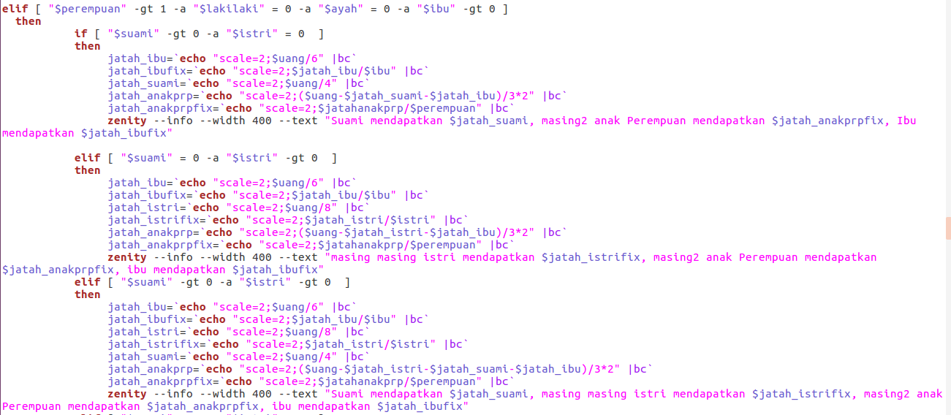

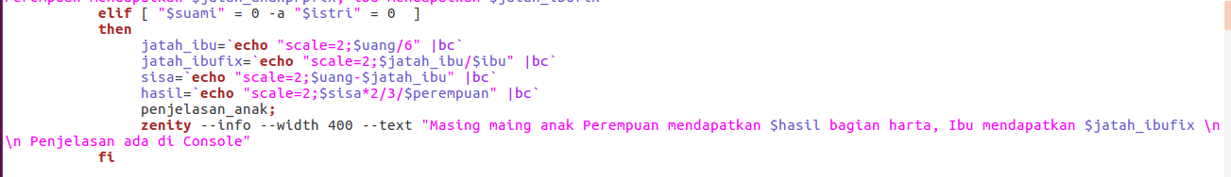

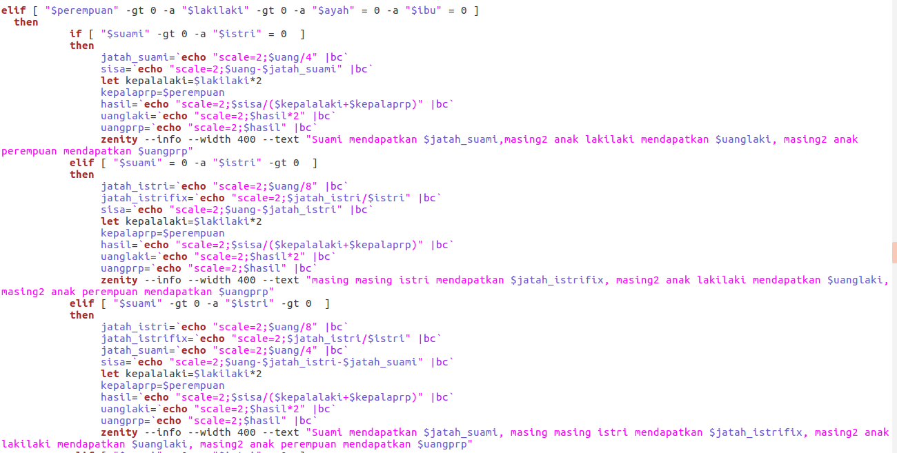

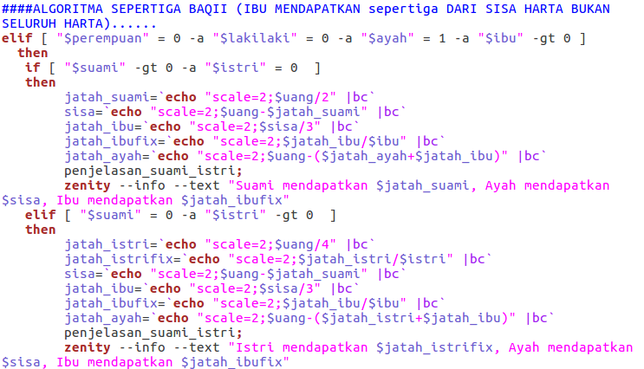 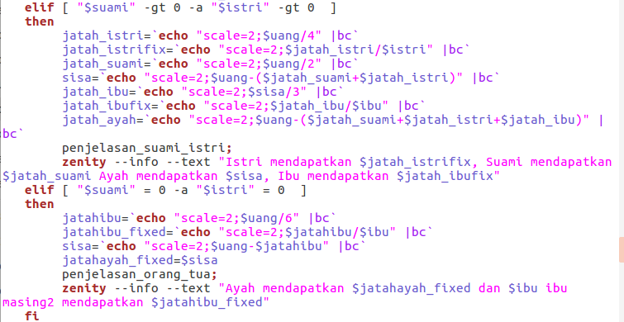 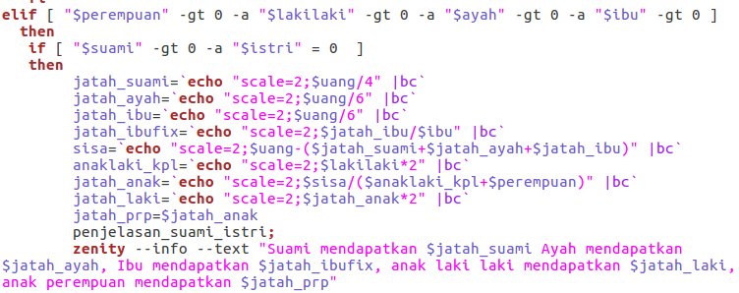 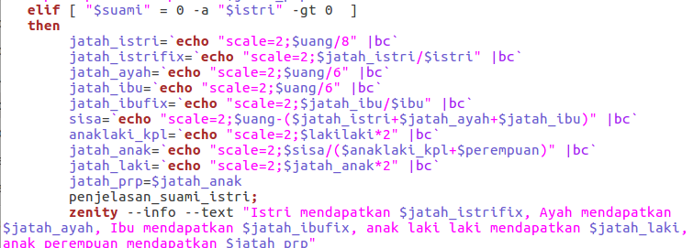 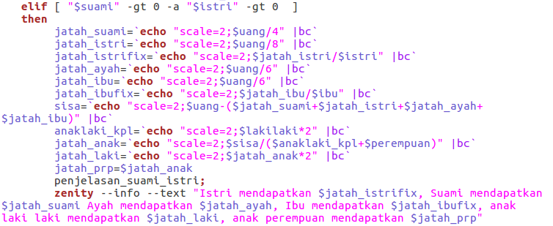 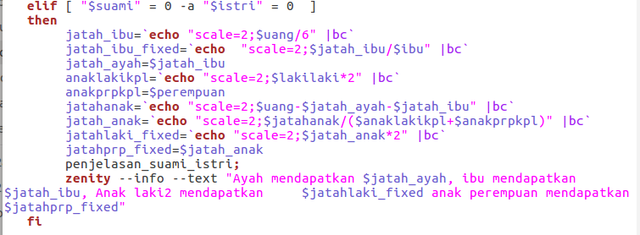 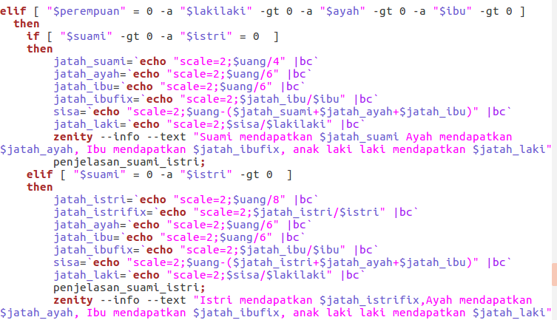 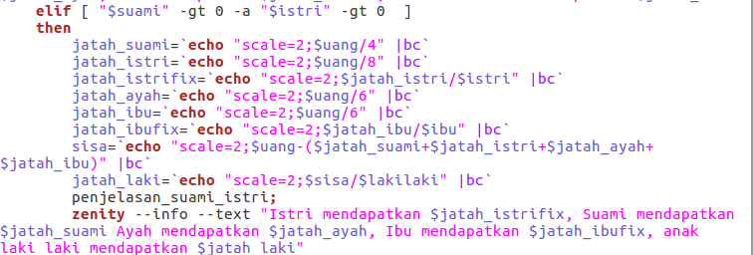 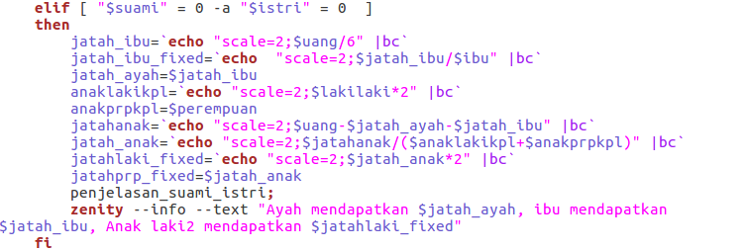 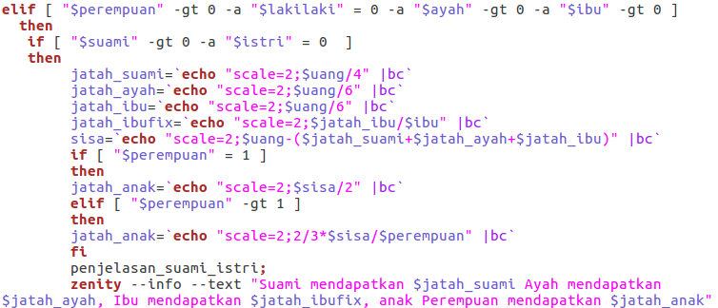 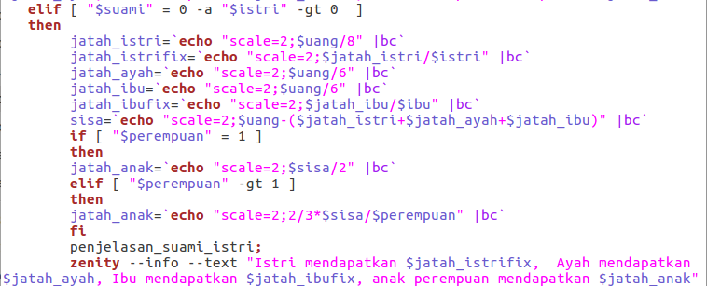 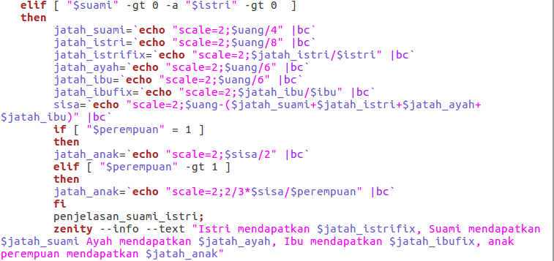 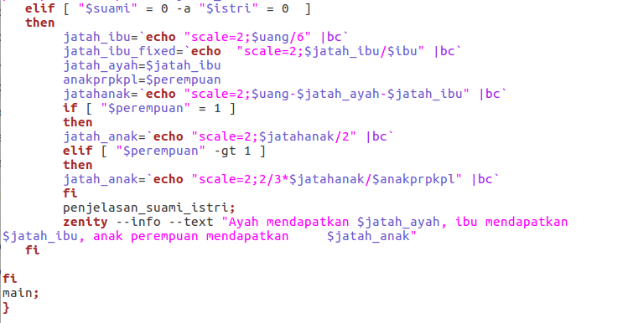

* 1. **Program Pembelajaran Pembagian Harta Waris**

Pada fitur ini, telah disediakan fitur yang menampilkan cuplikan teori tentang pembagian harta waris per bagian anggota keluarga. Dari fitur ini, user akan dapat mempelajari cara pembagian harta waris untuk setiap anggota keluarga, mulai dari pembagian waris untuk anak, orang tua dan juga suami istri.

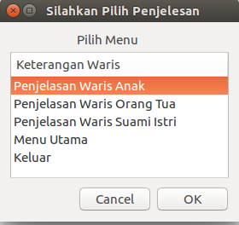

Fitur ini ditampilkan dalam bentuk GUI Zenity sehingga dapat dengan mudah digunakan oleh user.

Untuk menampilkan GUI seperti diatas, seperti pada menu utama telah digunakan salah satu fasilitas dari zenity, yaitu fasilitas “--list" yang penerapannya menggunakan script:

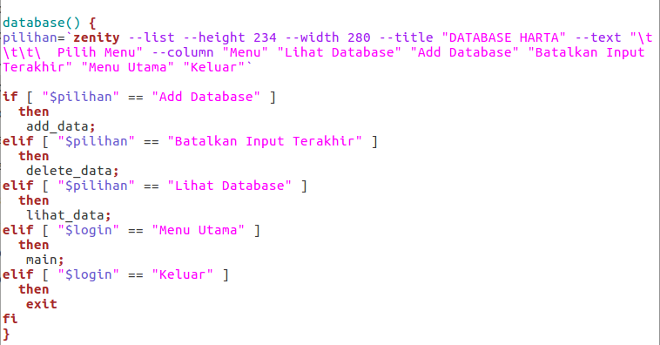

kemudian di lanjutkan dengan pengambilan keputusan penjelasan faroid mana yang akan ditampilkan dengan menggunakan fungsi “if elif else” dengan script:



kemudian rangkuman faroidnya akan ditampilkan melalu console dengan menggunakan fungsi “echo” yang implementasi script di bawah ini.

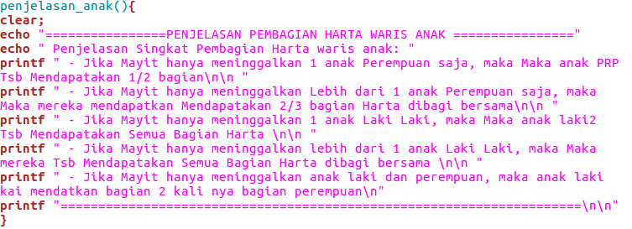

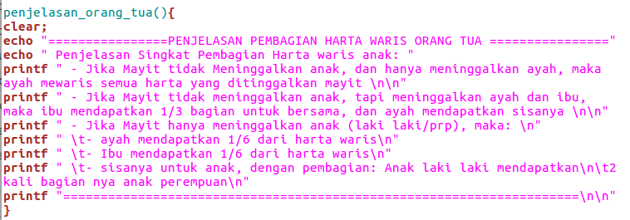

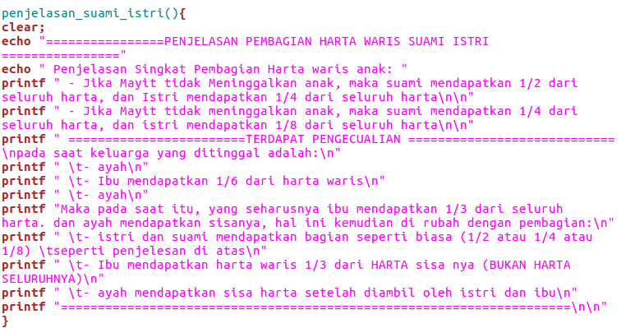

Sehingga didapatkan output pada console sperti dibawah ini:



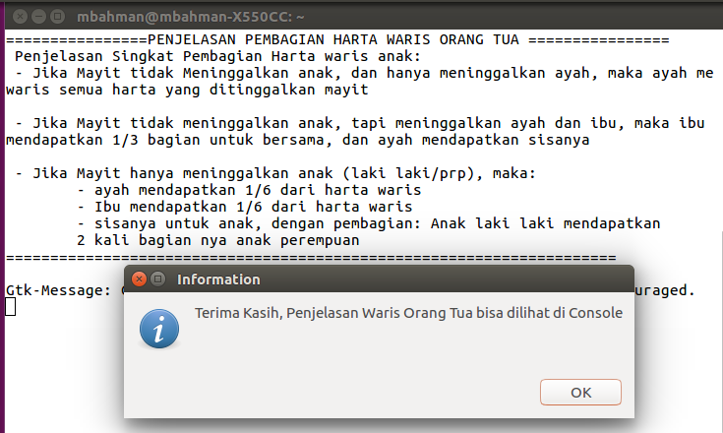

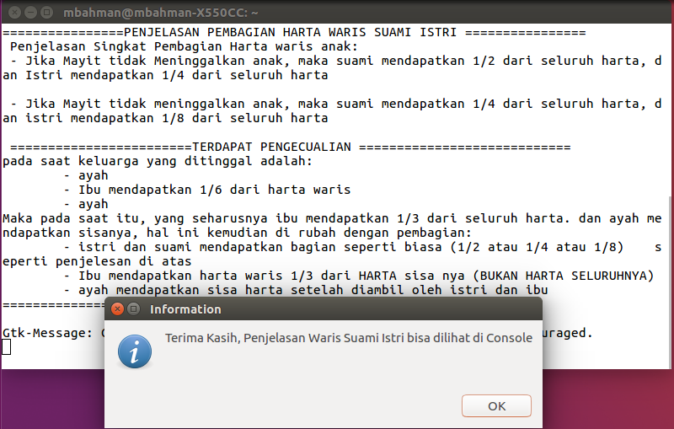

* 1. **Program Database Simpanan Harta**

Fitur ini adalah fitur yang menyediakan database berbentuk tabungan sehingga user dapat menyimpan nominal asset simpanan harta mereka. Database ini disetting seperti format tabungan yang terdiri dari kolom debit, kredit dan saldo (jumlah asset harta) sehingga jumlah total harta dapat terhitung secara otomatis oleh program.

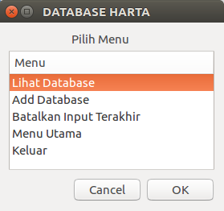

Fitur ini ditampilkan dalam bentuk GUI Zenity sehingga dapat dengan mudah digunakan oleh user. Untuk menampilkan GUI seperti diatas, telah digunakan salah satu fasilitas dari zenity, yaitu fasilitas “--list" yang penerapannya sama seperti pada “Menu Penjelasan Faroid” dan “menu utama”.

Pada database ini tersedia 3 pilihan menu utama, yaitu pilihan untuk melihat data, menghapus data dan juga membatalkan input data terakhir. masing masing akan dijelaskan lebih lanjut pada pembahasan di bawah ini.

* + 1. **Fitur Lihat Database.**

Pada fitur ini, user dapat melihat database asset harta nya yang telah di inputkan sebelumnya.

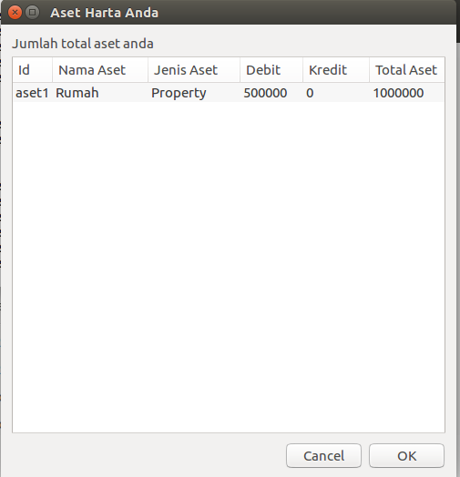

Fitur “Melihat Data” ini ditampilkan dalam bentuk GUI Zenity agar dapat lebih mudah dipahami oleh user. Untuk menampilkan tampilan GUI seperti di atas, digunakanlah salah satu fitur dari zenity, yaitu: “--list” yang diatur tampilan Panjang dan lebarnya dengan option “--width" dan “--length" dan juga diatur jumlah kolomnya pada option “--column”. Kemudian untuk menampilkan datanya ke GUI, digunakanlah fungsi “awk” men-*fetch*  data dari file “hartadb.txt”.

Fungsi awk dan fitur zenity ini di implementasikan dalam bentuk script shell seperti di bawah ini:

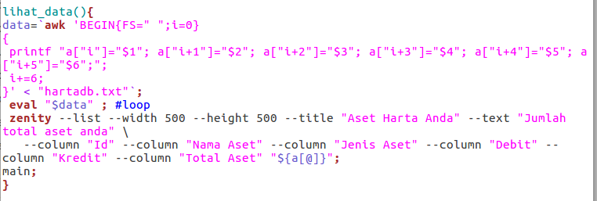

Syntak “awk” di atas melakukan filer pada data di file hartadb.txt, lalu kemudian di masukkan kedalam variable array “a[]”, lalu kemudian variable array “a[]” tersebut di printkan ke dalam GUI zenity untuk ditampilkan dengan tampilan yang lebih menarik.

* + 1. **Fitur Tambah Data Aset**

Pada fitur ini, user dapat menambah data asset kedalam database. Kelebihan dari fitur tambah data asset ini adalah dari setting databasenya yang dibuat seperti buku tabungan. Sehingga pada kolom total asset, program secara otomatis melakukan perhitungan jumlah asset total lalu kemudian dimasukkan kedalam database.

Tampilan programnya adalah seperti di bawah ini.

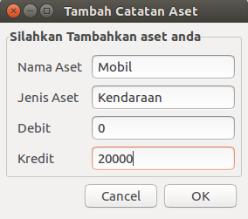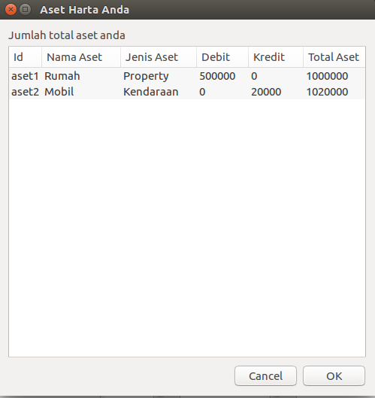

Untuk menampilkan tampilan GUI yang menerima multiple entry seperti diatas, implementasi teori yang digunakan sama seperti pada fitur perhitungan data faroid. Adapun untuk implementasi teorinya bisa dilihat pada script bash yang ada di bawah ini:

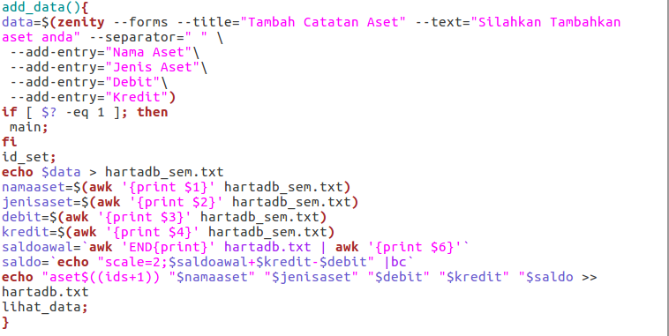

Script di atas, GUI Zenity, menerima multiple input dari user lalu disimpan pada variable “$data”, kemudian untuk memecah variable data tersebut kedalam variable-variable yang berbeda, pertama data tersebut disimpan ke file hartadb_sem.txt, lalu kemudian dengan menggunakan fungsi “awk”, kita men-fetch data di hartadb_sem.txt lalu untuk selanjutnya di simpan di variable yang berbeda ($namaaset,$debit,$kredit).

Kemudian dengan fungsi “awk”, kita menfecth data terakhir pada file database harta utama (hartadb.txt) lalu di simpan pada variable $saldoawal. Kemudian kita akan mendapatkankan nilai variable $saldo dengan sintak :



Kemudian data variable $namaaset, $jenisaset, $debit, $kredit, $saldo dimasukkan kedalam file hartadb.txt sebagai database utama.

* + 1. **Fitur Pembatalan Data Input Terakhir.**

Pada fitur ini, user dapat membatalkan kembali input yang dilakukan terakhir jika di inginkan. Mungkin saat dilakukan input, ternyata ada data yang salah sehingga harus dihapus. Untuk melakukan penghapusan data ini, teori yang digunakan adalah fungsi “sed” dan juga GUI zenity untuk pemberitahuan apakah apakah data sudah berhasil dihapus. Adapun untuk implementasi teori ini, dapat dilihat pada script bash di bawah ini.

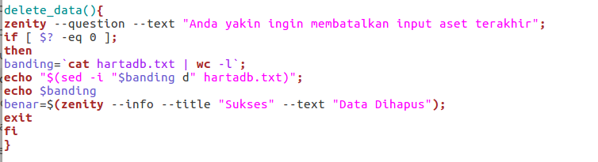

Untuk mempermudah user, ditambahkan juga GUI Zenity yang berisi –question yang menanyakan apakah user benar banar yakin akan menghapus data dan juga fitur --info yang memberitahukan user bahwa data sudah berhasil dihapus.

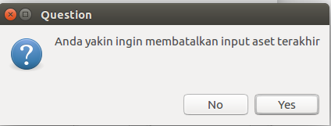

Jika user memilih ok, maka akan dilakukan langkah langkah penghapusa. Pertama, dicari tahu terlebih dahulu jumlah baris dalam database hartadb.txt dengan menggunakan fungsi wc -l (word count dengan option -l untuk mencari jumlah baris). Kemudian hasil jumlah baris di simpan dalam variable $banding. Selanjutnya. Variable ini digunakan untuk menghapus baris terakhir pada database dengan menggunakan fungsi “sed”. Akan muncul pemberitahuan bahwa data telah dihapus

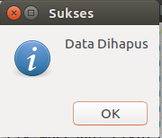

1. **ANALISA DAN KESIMPULAN**

Pada program ini, telah dibuat Program Pembelajaran dan Pembagian harta waris sebagai media pengenalan hokum waris (faroid) yang benar. Dengan game ini, maka user akan bisa lebih mudah mempelajari hukum pembagian harta waris dan juga dapat dengan otomatis melakukan perhitungan pembagian harta waris sesuai dengan jumlah dan siapa saja anggota keluarga yang ditinggalkan. Dari script yang telah dibuat, penyusunan kode hamper memakai semua bab yang pernah dipelajari dalam mata kuliah workshop pemrograman shell.

aplikasi yang dibuat kali ini dibuat dengan 3 fitur utama, yaitu diantaranya:

1. Fitur pertama adalah perhitungan pembagian harta waris otomatis. Pada fitur ini, program menerima inputan dari user dengan menampilkan form entry yang akan di isi oleh user. Entry ini ditampilkan dengan menggunakan GUI zenity. Dengan menggunakan fitur --form dan option --add-entry. Kemudian dengan bantuan redirection dan awk, maka program dapat di set bisa menerima lebih dari 1 entry dalam satu form window. Setelah menerima inputan dari user berupa berapa dan siapa saja anggota keluarga yang ditinggalkan, kemudian program dapat melakukan perhitungan dengan algoritma faroid yang telah dibuat. Algoritma ini menggunakan fungsi “if elif else” untuk menentukan perhitungan mana yang harus digunakan agar sesuai dengan hukum faroid yang ada.
2. Fitur yang kedua adalah fitur pembelajaran yang berisi ringkasan materi faroid yang bisa user dapatkan melalui tampilan pada layout console. Fitur ini terdiri dari beberapa materi pilihan, seperti pembagian harta waris untuk anak, untuk orang tua, dan juga untuk suami dan istri. Pilihan ini ditampilkan dalam bentuk menu GUI Zenity yang menggunakan fitur --list.
3. Fitur yang ketiga adalah fitur database nominal asset harta. Dengan program ini, user akan dapat mendata asset harta mereka dengan melakukan input nilai asset ke dalam database. Yang menjadi kelebihan dari program ini adalah program database ini di set seperti buku tabungan. yaitu program dapat secara otomatis melakukan perhitungan total harta yang diimputkan dengan melakukan penjumlahan nominal debet dan kredit yang diinputkan.
4. Inputan dari program database ini dilakukan dengan menggunakan form dan option “--add-entry” sehingga program dapat menerima inputan dalam satu form input. Kemudian dengan menggunakan fungsi “awk 'END{print}' hartadb.txt | awk '{print $6}'” maka kita dapat mengambil data terakhir total asset data yang ada di database. Kemudian total harta terakhir tesebut dapat kita tambahkan dengan nilai debit atau kita kurangkan dengan nilai kredit untuk kemudian bisa didapatkan total asset yang baru. Setelah itu, data masukkan kedalam database.
5. Untuk mendampilkan database asset data tersebut. Agar dapat memberikan tampilan yang menarik dan mudah dipahami user, digunakanlah GUI Zenity dengan fitur -list yang di atus option “--column" nya. Kemudian dilakukan fetch data pada database lalu di simpan dalam array “a[]”, lalu aray “a[]” tersebut dimasukkan ke dalam GUI zenity untuk ditampikan ke user.

Kesimpulan yang didapat dari pengerjaan project akhir bash shell ini adalah telah dilakukan pembuatan program bash shell yang mengimplementasikan teori teori pemrograman shell yang telah didapatkan dalam workshop pemrograman shell.

1. **DAFTAR PUSTAKA**

Wahyono, Teguh, 2005, *Pemrograman Shell Linux*, Andi, Salatiga.

[www.infolinux.co.id](http://www.infolinux.co.id/), *Shell Scripting Linux*, diakses pada 3 Desember 2017.

Budi Susanto, Unix dan Pemrograman script, Yogyakarta, J&J Learning, 2001

[www.shellscript.sh](http://www.shellscript.sh), Shell Script Tutorial, diakses pada 12 Desember 2017

[www.linuxcommand.org](http://www.linuxcommand.org), Linux Tutorial Center, diakses pada 13 Desember 2017